مستند کاربری اپلیکیشن مدیریت مکاتبات پرنیان

مراحل کار با اپ مدیریت مکاتبات پرنیان بشرح ذیل است.

1. پس از اجرای اپ در صفحه اسپلش، نسخه نصب شده اپلیکیشن قابل مشاهده می باشد.

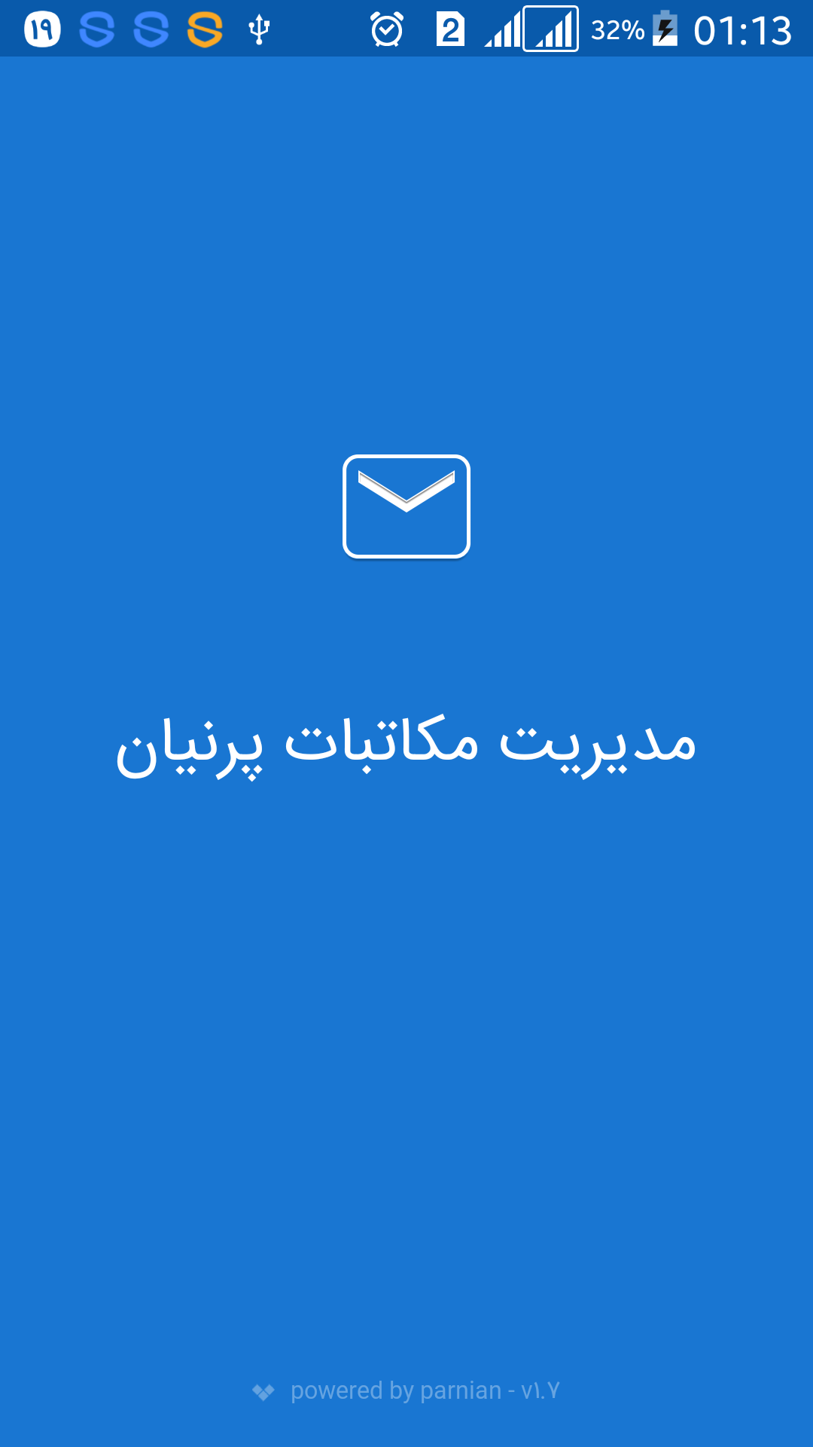

سپس در صورتی که اولین استفاده شما از اپ باشد صفحه لاگین نمایش داده می شود. با وارد کردن آدرس ایمیل اکانت Exchange و کلمه عبور اقدام به ورود نمائید. در صورت عدم برقراری ارتباط با سرور، ابتدا از اتصال به شبکه داخلی سازمان/اینترنت اطمینان حاصل کرده و سپس از صحیح بودن آدرس سرور مطمئن شوید. برای اصلاح آدرس سرور آیکن چرخ دنده در Action Bar را لمس نمائید. در صورت تغییر اشتباه آدرس مذکور با لمس آیکن نمایش داده شده در مقابل فیلد آدرس سرور، می توانید آدرس پیشفرض را مجددا استفاده نمائید.

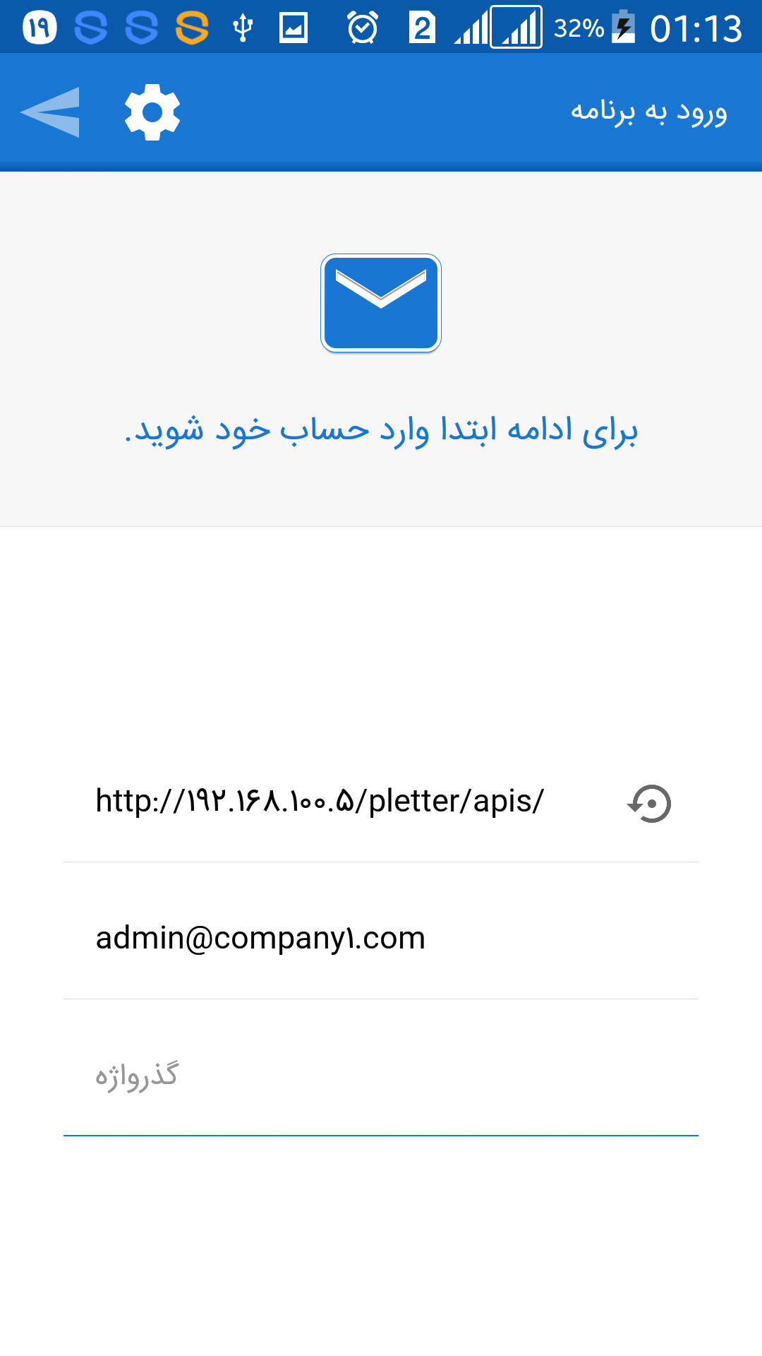

پس از ورود موفق، صفحه پیشفرض خوش آمد گویی را مشاهده می نمائید.

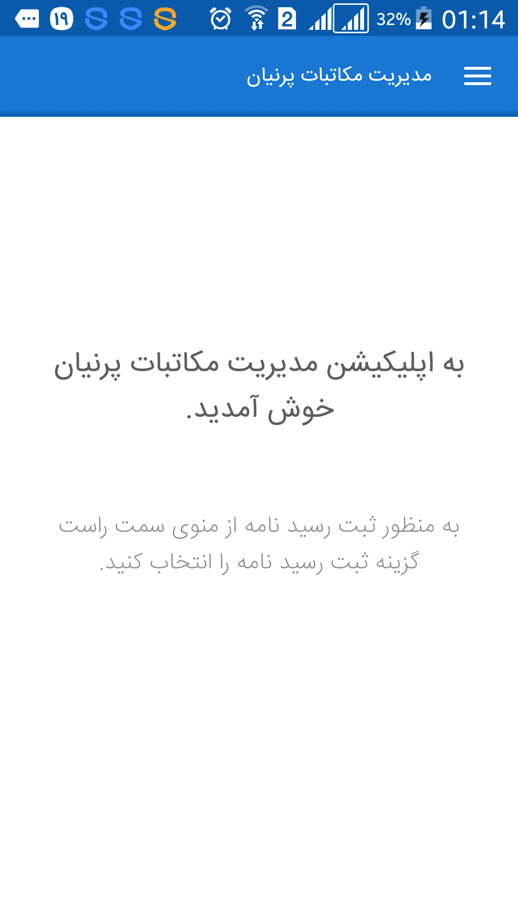

با باز کردن منوی سمت راست، می توانید به گزینه ثبت رسید نامه و همچنین خروج دسترسی داشته باشید.

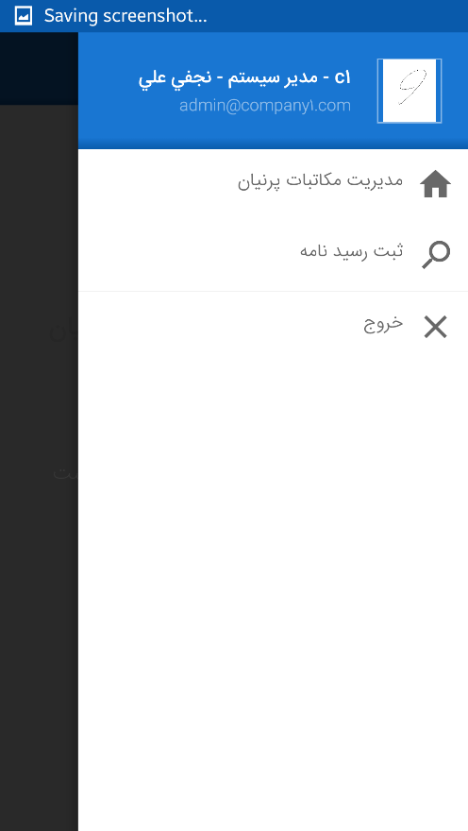

در بخش ثبت رسید نامه ابتدا با لمس آیکن + نامه مورد نظر را پیدا نمائید. بعد از انتخاب نامه گزینه انتخاب "دریافت رسید از" فعال شده و می توانید فرد مورد نظر مرتبط با نامه را مشخص نمائید.



بخش جستجو و انتخاب نامه امکان جستجوی نامه را فراهم می آورد. عدد نمایش داده شده در سمت راست نمایانگر تعداد رسید های ثبت شده برای نامه مربوطه می باشد.

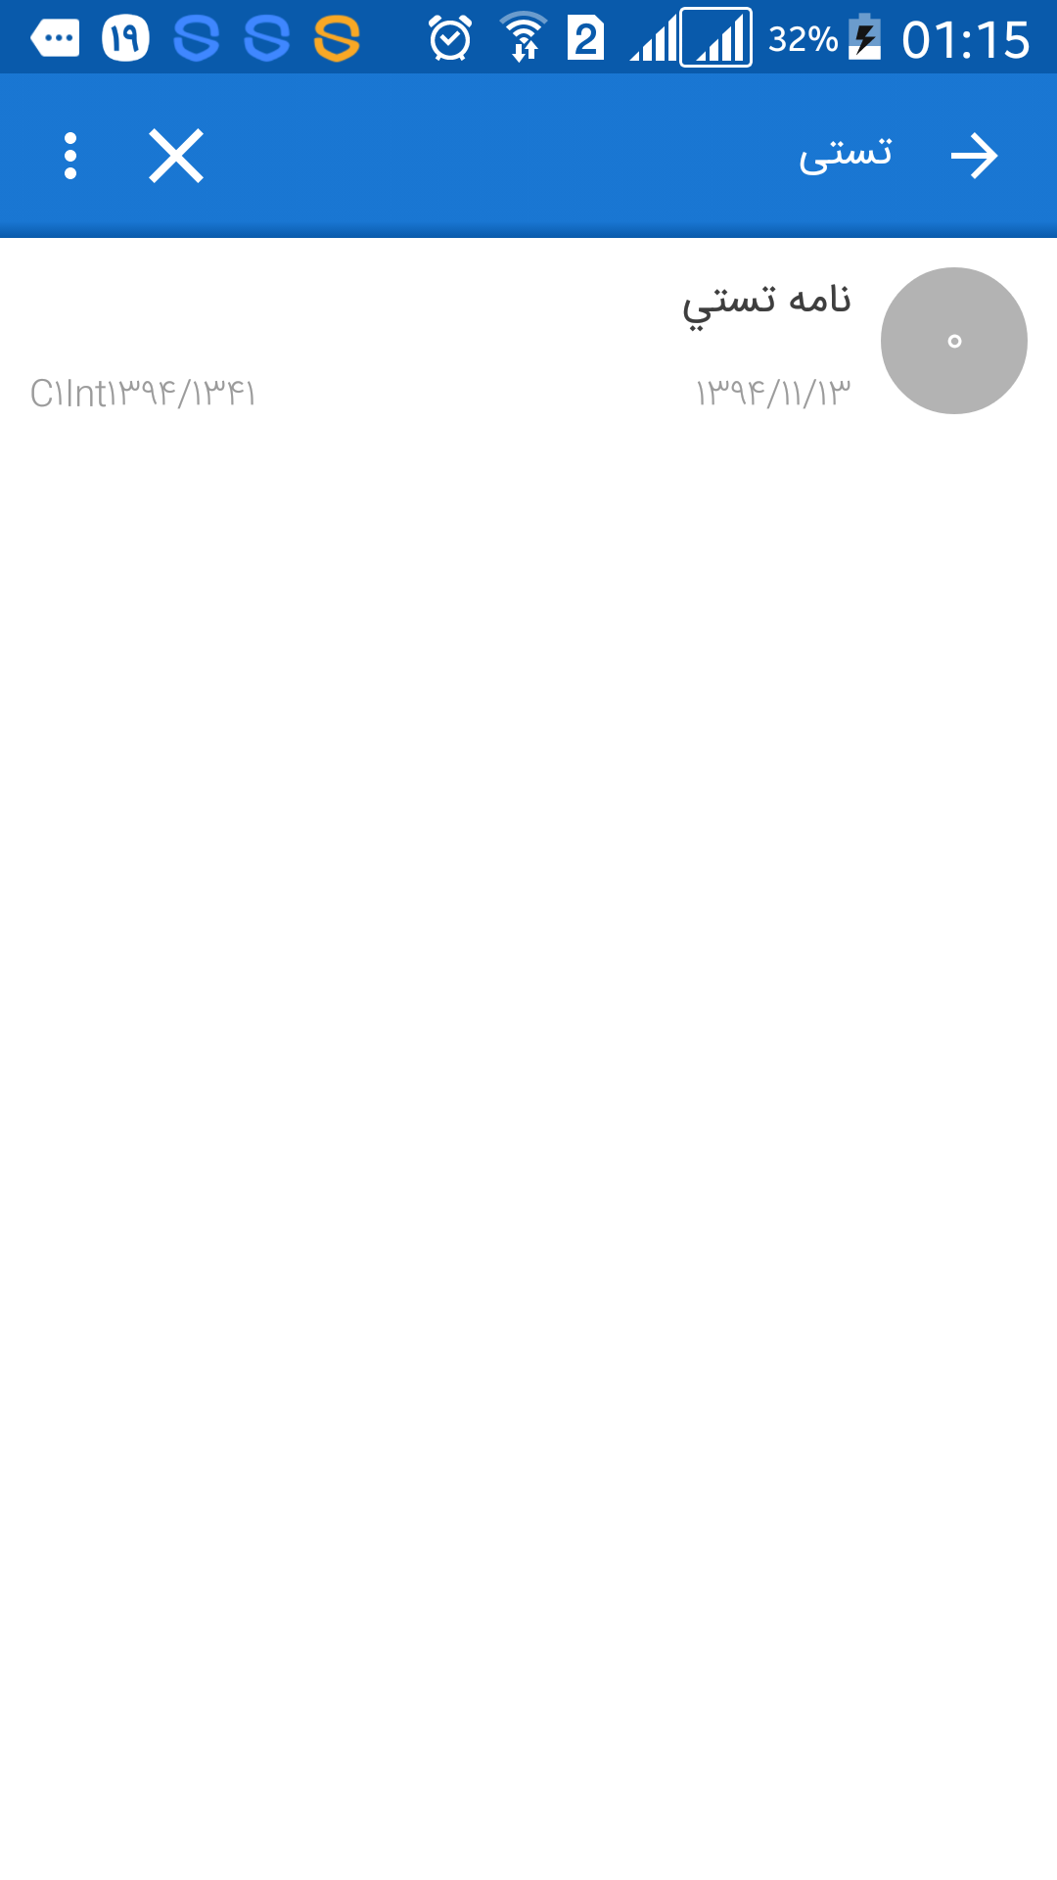

بخش "دریافت رسید از" حاوی لیست پست هایی در سازمان است که نامه منتخب برای آنها ارسال شده است.



پس از مشخص شدن نامه و پست رسید دهنده، فرد مورد نظر می بایست محل مشخص شده را امضا نماید. انجام امضا بصورت لمس و کشیدن انگشت بر روی محل مورد نظر و همچنین استفاده از Stylus امکان پذیر می باشد. در آن واحد حداکثر 1 نقطه بر روی صفحه قابل ردیابی می باشد. پس از مشخص شدن 3 بخش مذکور گزینه ذخیره رسید (آیکون تیک) فعال شده و می توانید رسید را در سرور ذخیره نمائید. همچنین گزینه ی "جزئیات نامه" انتخاب شده (آیکون i) و گزینه ی "تحویل گیرندگان نامه" (آیکون مخاطب) نیز بترتیب جهت مشاهده جزئیات بیشتر و لیست رسید های ثبت شده پیشین نامه انتخابی در دسترس می باشد.

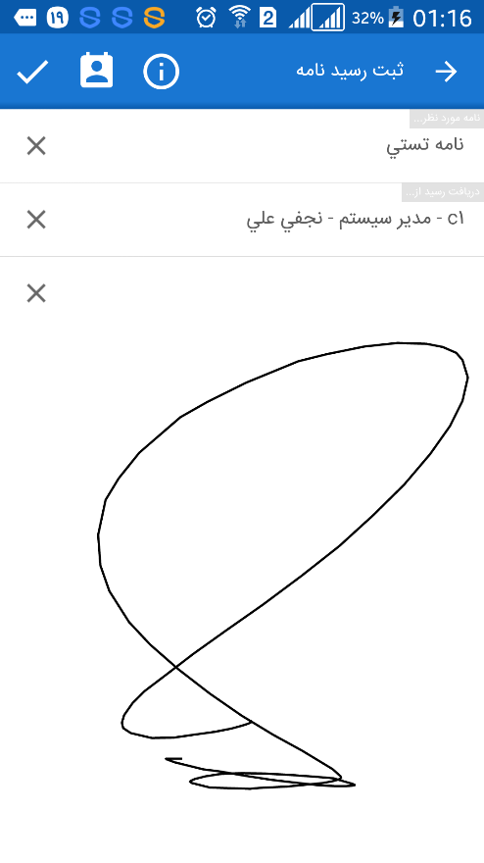

جزئیات نامه انتخاب شده

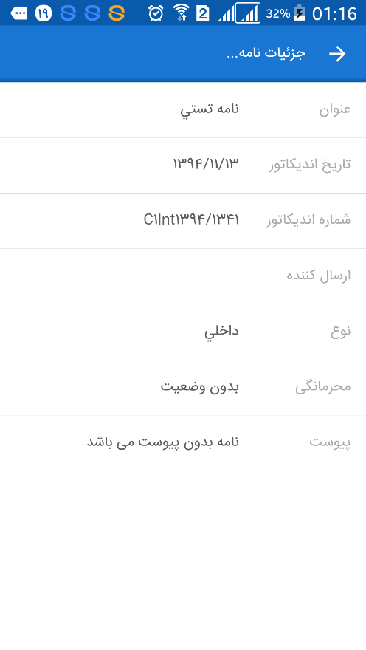

لیست تحویل گیرندگان نامه انتخاب شده همراه با زمان انجام آن

